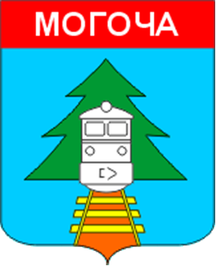
ОБОСНОВЫВАЮЩИЕ МАТЕРИАЛЫ

К СХЕМЕ ТЕПЛОСНАБЖЕНИЯ ГОРОДСКОГО ПОСЕЛЕНИЯ МОГОЧА
ДО 2028 ГОДА
АКТУАЛИЗИРОВАННАЯ РЕДАКЦИЯ

ПРИЛОЖЕНИЕ 4

ОГЛАВЛЕНИЕ

1. Сроки окупаемости капитальных вложений в реконструкцию котельных БВГ 3
1.1. Динамика тарифов котельной БВГ 4
2. Сроки окупаемости капитальных вложений в реконструкцию котельных Артеушка 5
2.1. Динамика тарифов котельной Артеушка 6
3. Сроки окупаемости капитальных вложений в реконструкцию котельных Октябрьская 7
3.1. Динамика тарифов котельной Октябрьская 8
4. Сроки окупаемости капитальных вложений в реконструкцию котельных Аэропорт 9
4.1. Динамика тарифов котельной Аэропорт 10
5. Сроки окупаемости капитальных вложений в реконструкцию котельных Рудницкая 11
5.1. Динамика тарифов котельной Рудницкая 12
6. Сроки окупаемости капитальных вложений в реконструкцию котельных ГОК 13
6.1. Динамика тарифов котельной ГОК 14

- Сроки окупаемости капитальных вложений в реконструкцию котельных БВГ

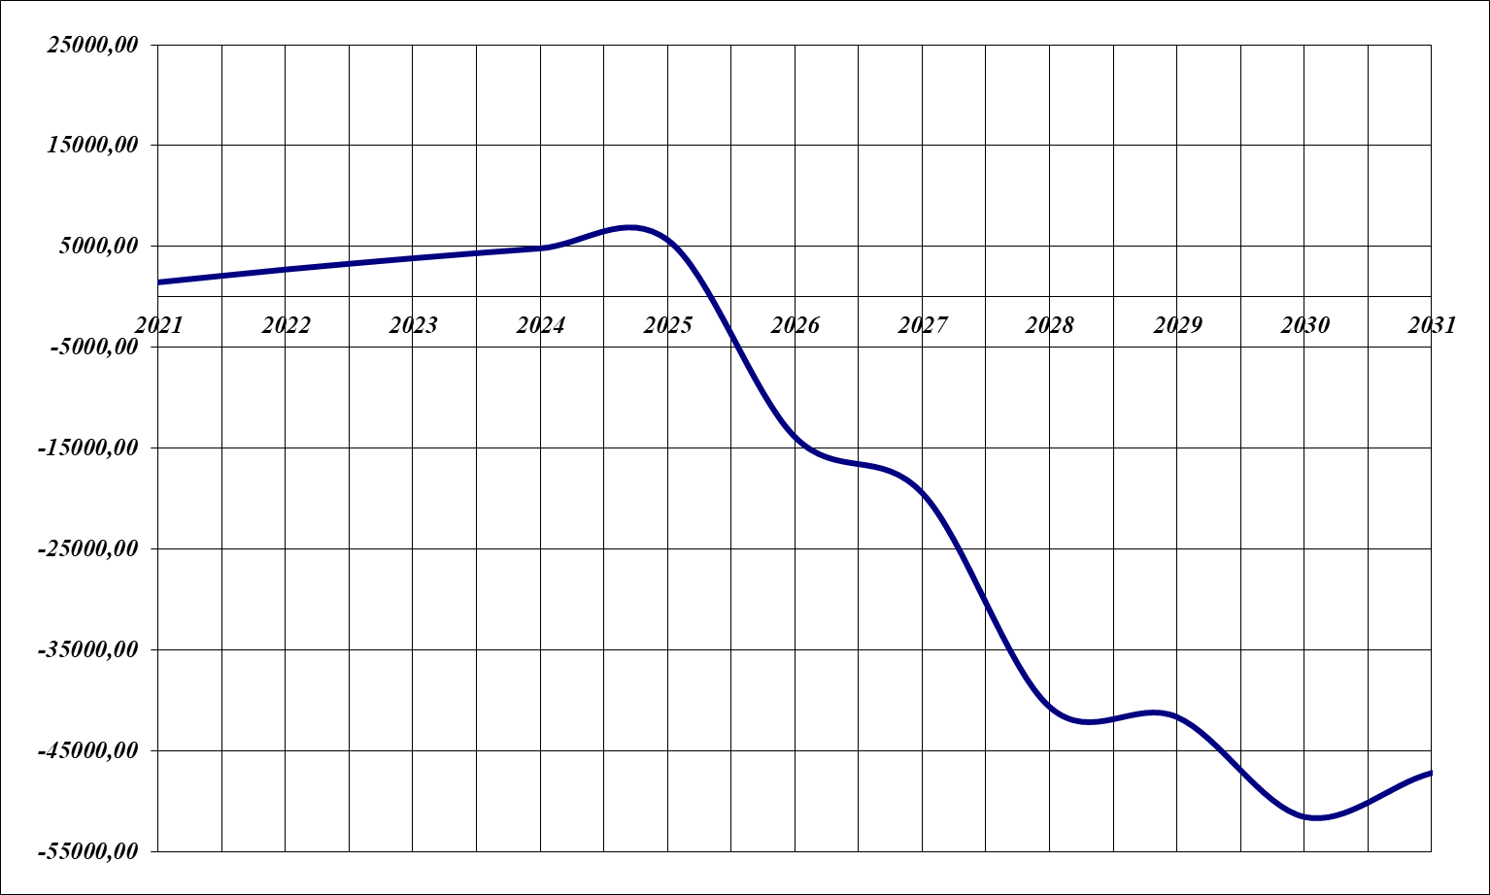

  - Динамика тарифов котельной БВГ

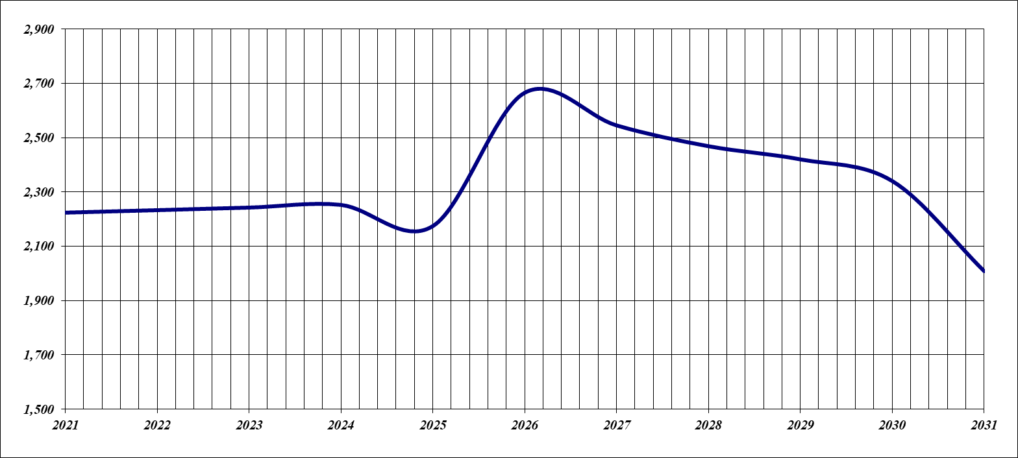

- Сроки окупаемости капитальных вложений в реконструкцию котельных Артеушка

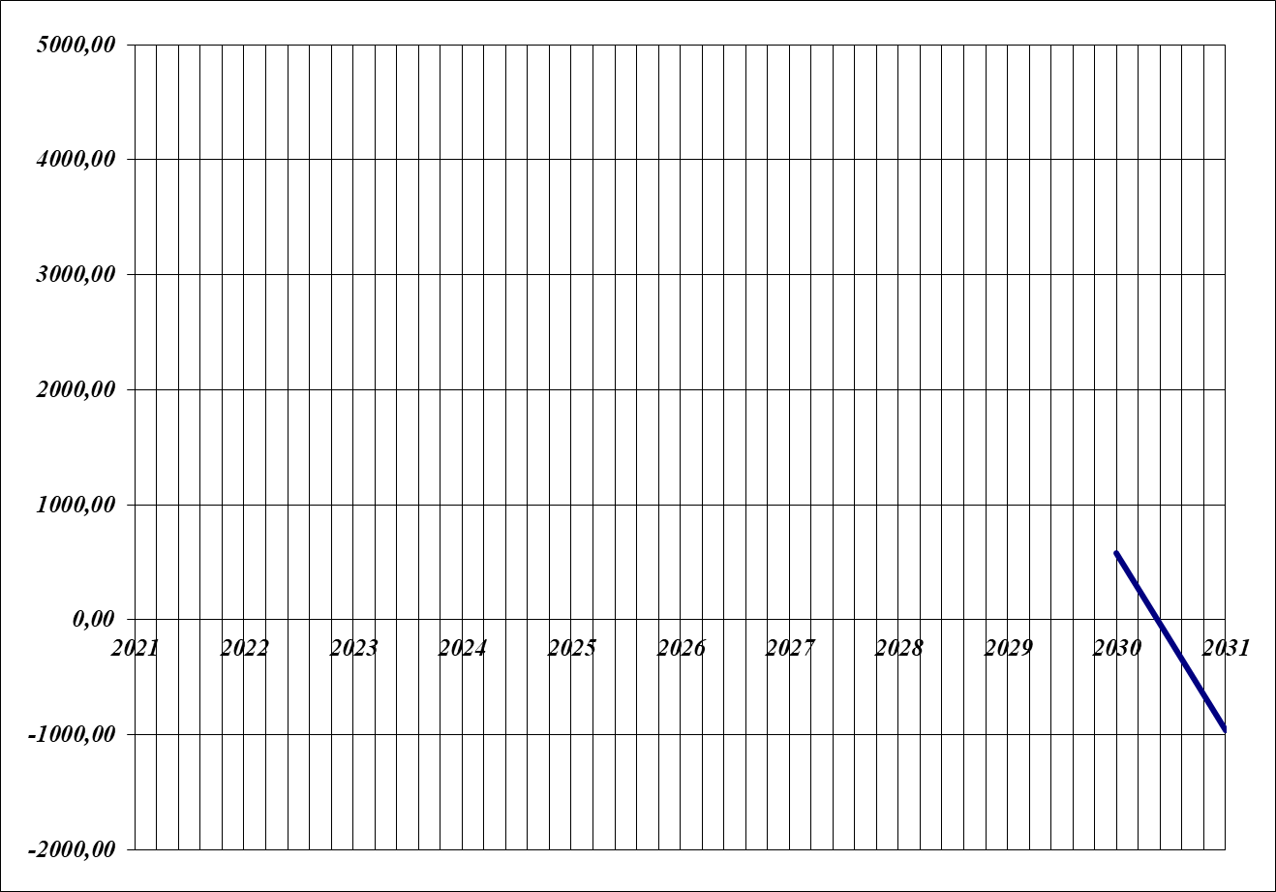

  - Динамика тарифов котельной Артеушка

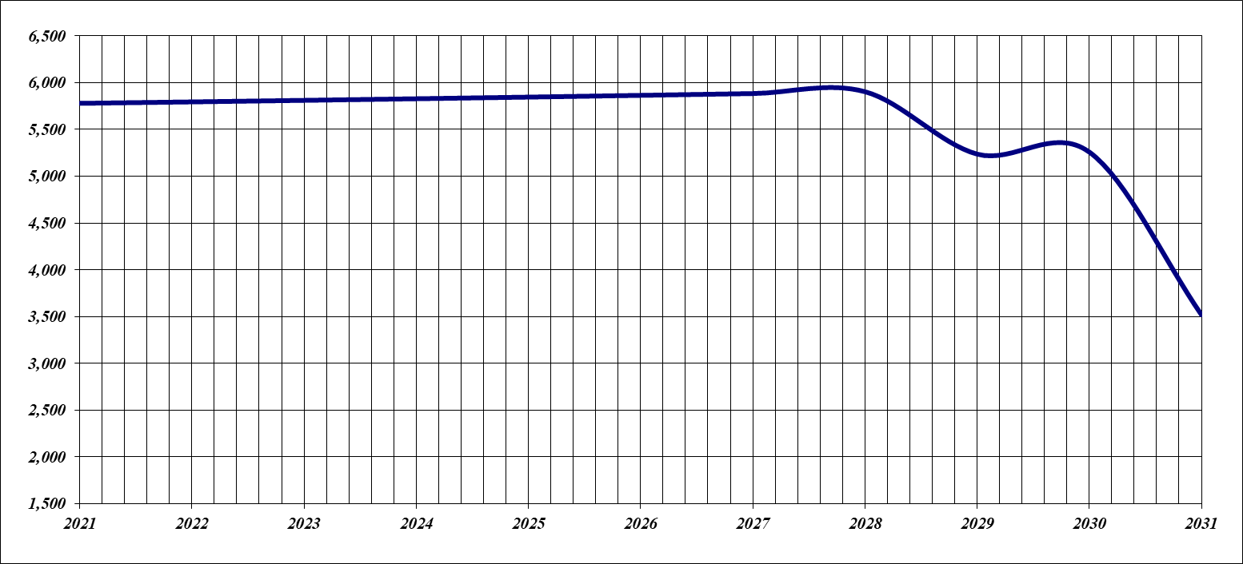

- Сроки окупаемости капитальных вложений в реконструкцию котельных Октябрьская
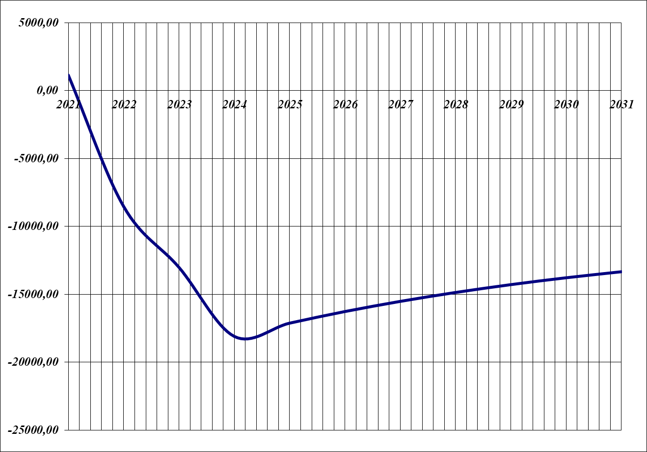

  - Динамика тарифов котельной Октябрьская

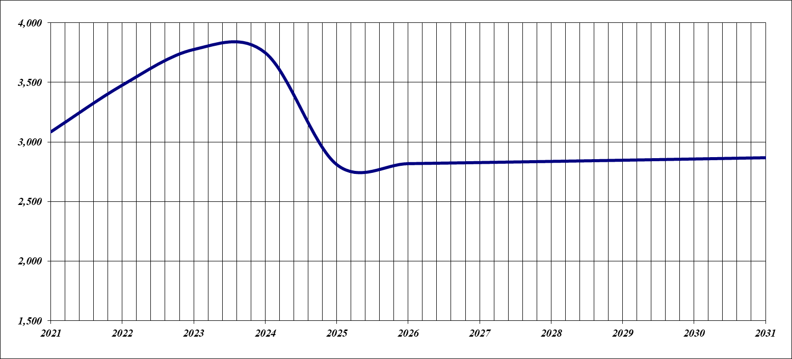

- Сроки окупаемости капитальных вложений в реконструкцию котельных Аэропорт
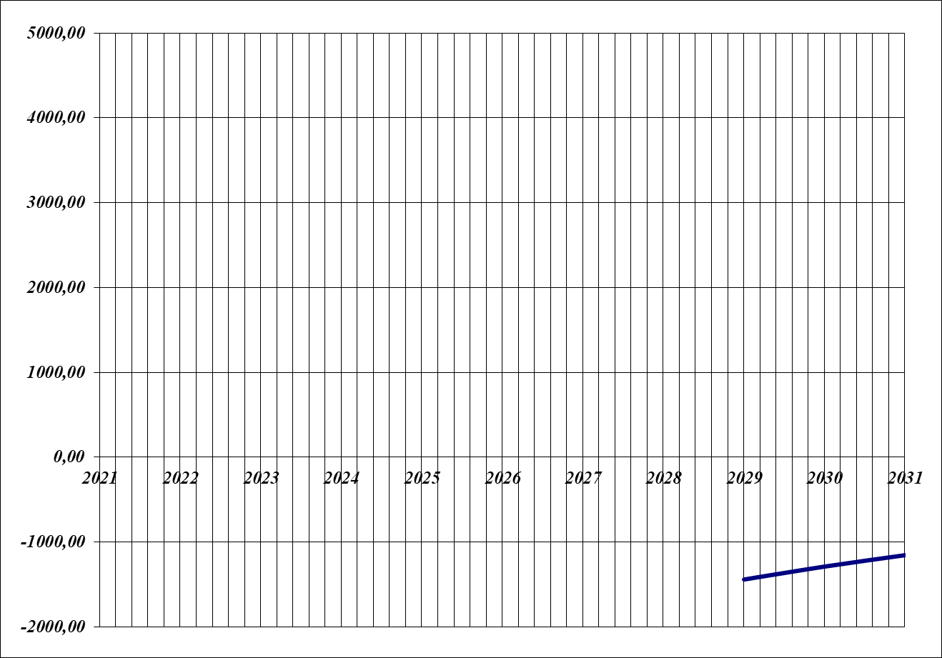

  - Динамика тарифов котельной Аэропорт

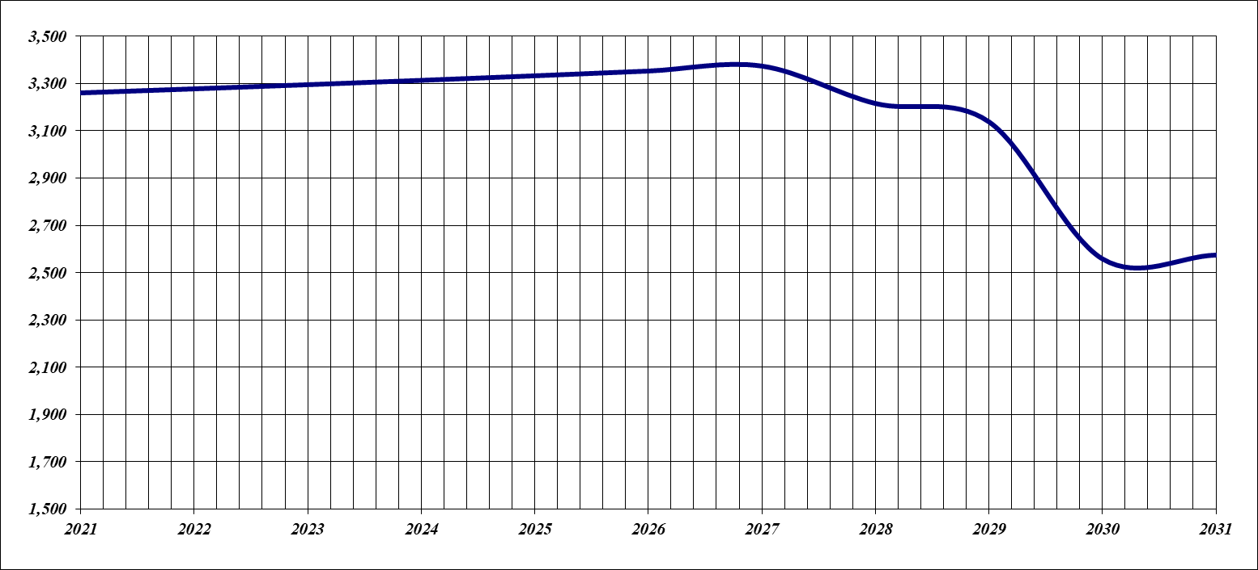

- Сроки окупаемости капитальных вложений в реконструкцию котельных Рудницкая
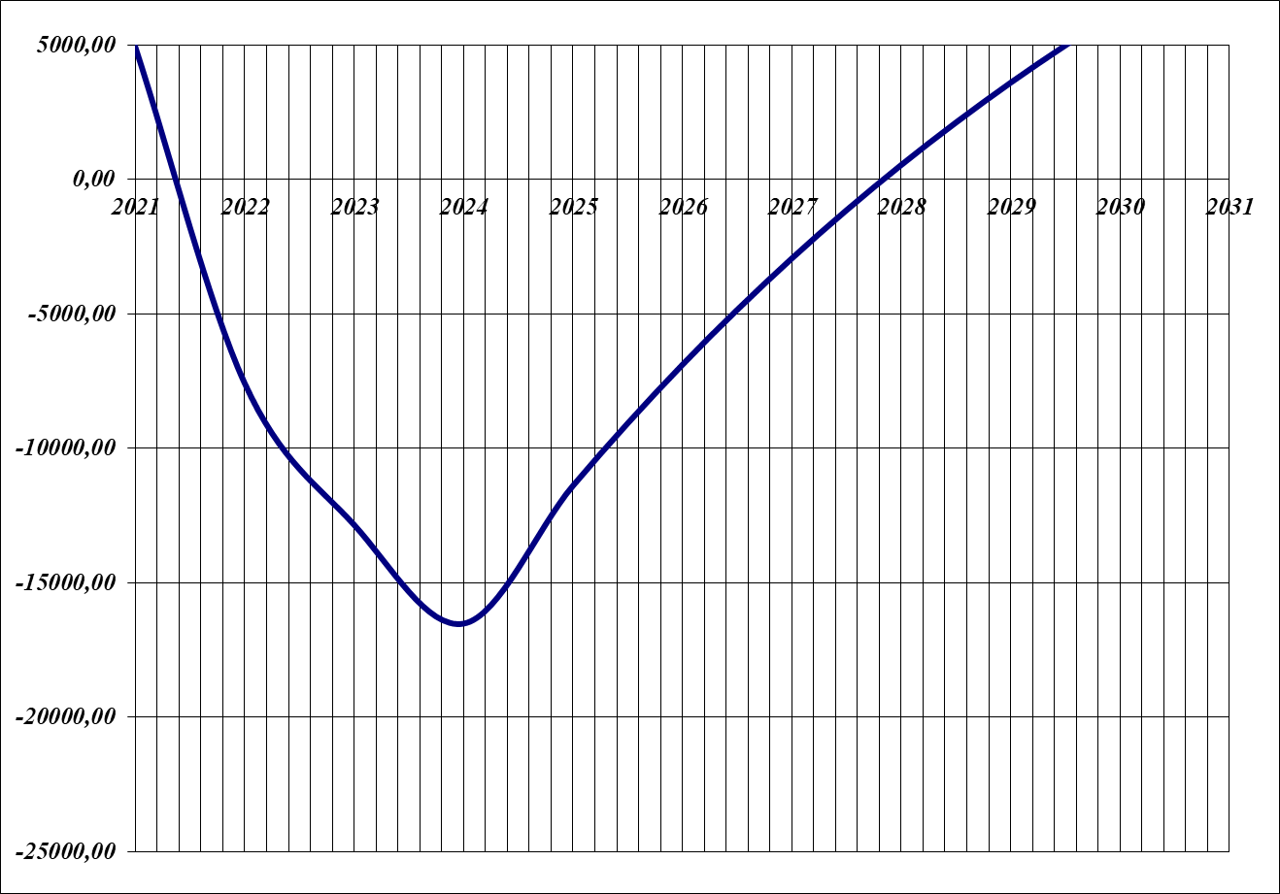

  - Динамика тарифов котельной Рудницкая

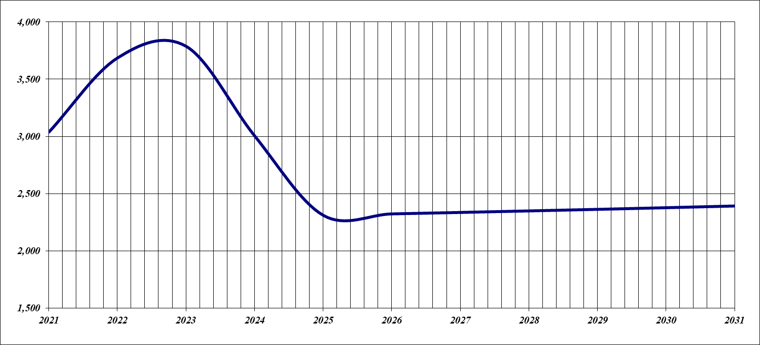

- Сроки окупаемости капитальных вложений в реконструкцию котельных ГОК
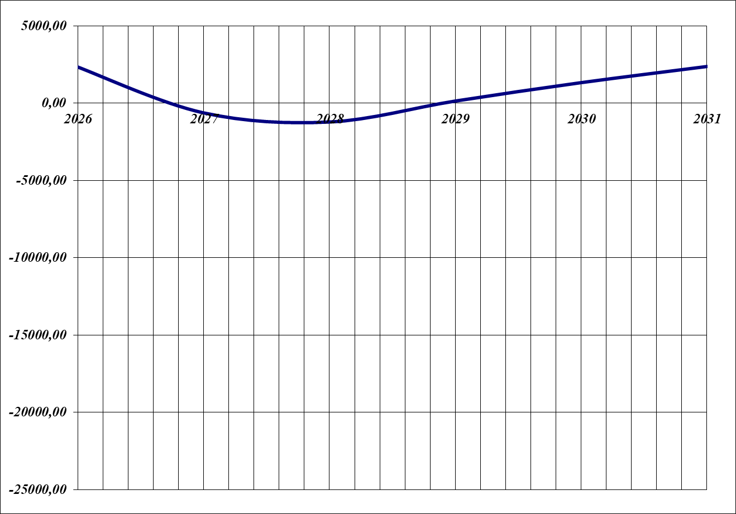

  - Динамика тарифов котельной ГОК

